温馨提示：
此套题为Word版，请按住Ctrl,滑动鼠标滚轴，调节合适的观看比例，答案解析附后。关闭Word文档返回原板块。
课时提升作业 十二
物质跨膜运输的实例
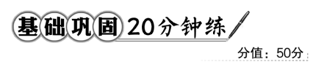
一、选择题(共7小题，每小题5分，共35分)
1.一个成熟的植物细胞可以看成是一个渗透装置，是因为( )
①细胞膜是选择透过性膜
②细胞质具有一定浓度
③原生质层相当于半透膜
④细胞液具有一定浓度
A.①② B.①④ C.②③ D.③④
【解析】选D。渗透作用的条件是具有半透膜和膜两侧具有浓度差，细胞液具有一定浓度，原生质层相当于半透膜。
2.(2016·巢湖高一检测)下图所示，在U形管中部c处装有半透膜，在a侧加入细胞色素C(相对分子质量为1.3万道尔顿的蛋白质)水溶液(红色)，b侧加入清水，并使a、b两侧液面高度一致，经过一段时间后，实验结果将是( )
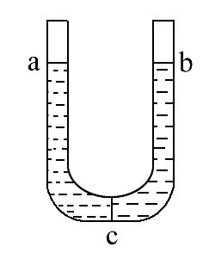
A.a、b两液面高度一致，b侧为无色
B.a、b两液面高度一致，b侧为红色
C.a液面低于b液面，b侧为红色
D.a液面高于b液面，b侧为无色
【解题指南】(1)正确判断水分子的移动方向。
(2)明确大分子物质不能通过半透膜。
【解析】选D。由题意可知，a侧加入细胞色素C水溶液，该物质不能通过半透膜，b侧加入清水，因此a侧渗透压高于b侧，水分子由b向a运动的数量多，a侧液面升高，b侧无细胞色素C，为无色。
【补偿训练】
某生物兴趣小组利用下图所示的渗透装置进行了下列的验证实验，装置中半透膜只允许水分子自由穿过，所有实验起始时AB两侧液面齐平，若实验涉及多组装置，则每组标记为A₁B₁、A₂B₂……请回答以下问题：
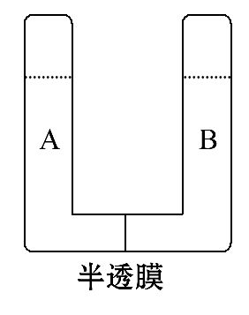
(1)为验证“浓度差是渗透现象发生的必要条件”，取上图装置3个，A₁B₁均为质量分数为3%的淀粉溶液，A₂B₂分别为质量分数为3%和5%的淀粉溶液，A₃B₃分别为质量分数为3%的淀粉溶液和葡萄糖溶液，静置一段时间后，各组液面高度情况为A₁________B₁，A₂________B₂，A₃________B₃(填“等于”“高于”或“低于”)。
(2)AB两侧分别加入等量质量分数为3%的蔗糖溶液和麦芽糖溶液，在30℃水浴锅中保温一段时间后，向两侧加入等量的麦芽糖酶，继续保温一段时间，待反应完全后，可观察到B侧液面________(填“等于”“高于”或“低于”)A侧。
【解析】(1)验证“浓度差是渗透现象发生的必要条件”，那么半透膜两侧存在浓度差的应该最终存在高度差，没有浓度差的最终没有高度差，浓度大的一侧最终液面高，故A₁等于B₁，A₂低于B₂；因为质量分数为3%的淀粉溶液和葡萄糖溶液中，葡萄糖溶液的摩尔浓度大，故A₃低于B₃。(2)蔗糖和麦芽糖都是二糖，相同浓度、相同体积的两种溶液加入被半透膜隔开的U形管中，一段时间后左右两侧液面高度相等。若向U形管两侧加入麦芽糖酶后，麦芽糖酶可以将麦芽糖水解成葡萄糖，使得B侧浓度上升，从而液面高度上升。
答案：(1)等于 低于 低于 (2)高于
3.人体正常红细胞是呈两面凹陷的圆饼状，现将人体的红细胞分别浸入下列a、b、c三个不同浓度溶液的烧杯内，一段时间后，实验结果如图所示。则关于a、b、c溶液浓度大小比较正确的是( )
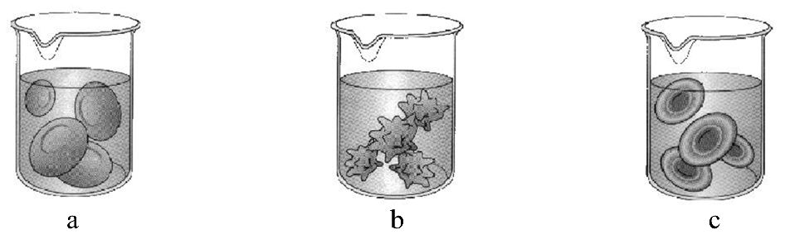
A.a>b>c B.a<c<b
C.a>c>b D.a<b<c
【解析】选B。由于a、b和c内的细胞分别处于膨大、皱缩和保持相对稳定状态，因此a、b、c溶液浓度大小比较是a<c<b。
4.下列说法中，哪组是植物细胞发生质壁分离的原因( )
①外界溶液浓度小于细胞液浓度
②细胞液浓度小于外界溶液浓度
③细胞壁的伸缩性大于原生质层的伸缩性
④原生质层的伸缩性大于细胞壁的伸缩性
A.②④ B.①④ C.②③ D.③④
【解析】选A。植物细胞发生质壁分离的内因是原生质层相当于一层半透膜，且伸缩性大于细胞壁的伸缩性，外因是液泡中的细胞液浓度小于外界溶液的浓度。
5.下列能够表示洋葱表皮细胞在发生质壁分离及其复原过程中，液泡体积变化情况的图形是(注：横坐标代表时间，纵坐标代表液泡体积)( )
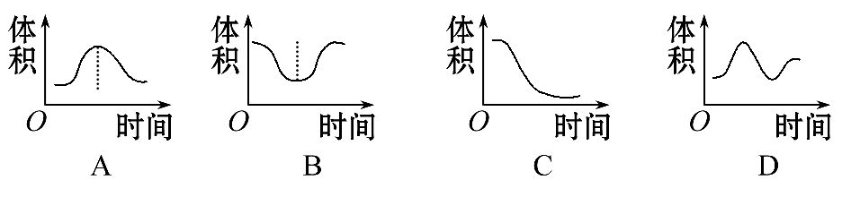
【解题指南】(1)明确细胞质壁分离及其复原过程中水分子的流动方向。
(2)明确液泡体积与水分子流动方向的关系。
【解析】选B。当外界溶液浓度高于细胞液浓度时，细胞失水，发生质壁分离，液泡的体积变小；当外界溶液浓度低于细胞液浓度时，细胞吸水，发生质壁分离的复原，液泡体积变大恢复到原来的状态。
6.(2015·北京学业水平考试)下图是三个相邻的植物细胞之间水分流动方向示意图，图中三个细胞的细胞液浓度关系是( )
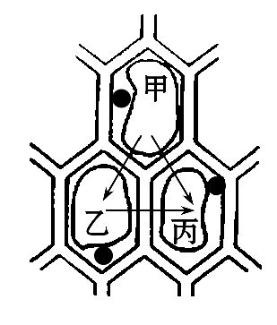
A.甲>乙>丙 B.甲<乙<丙
C.甲>乙，且乙<丙 D.甲<乙，且乙>丙
【解析】选B。水从水浓度高的地方向水浓度低的地方运输，而水的浓度越高，则溶液中溶质的浓度就越低，故水分的运输方向代表溶液中溶质的浓度由低到高，所以甲→乙则甲<乙，甲→丙则甲<丙，乙→丙则乙<丙，故甲<乙<丙。7.(2014·江苏高考)在“观察植物细胞的质壁分离和复原”实验中，对紫色洋葱鳞片叶外表皮临时装片进行了三次观察(如下图所示)。下列有关叙述正确的是( )
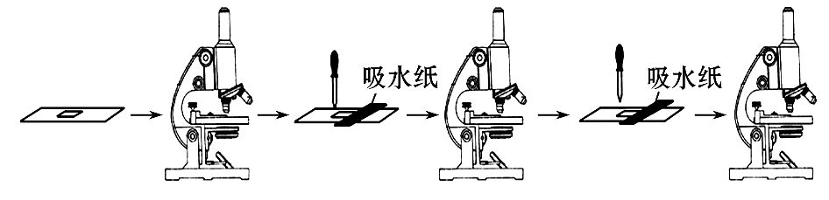
A.第一次观察时容易看到紫色大液泡和较大的无色细胞质基质区域
B.第二次观察时可以发现细胞质壁分离首先发生在细胞的角隅处
C.吸水纸的主要作用是吸除滴管滴加的多余液体，以免污染镜头
D.为了节约实验时间，通常可以省略第一次显微观察步骤
【解析】选B。本题考查“观察植物细胞的质壁分离和复原”实验的操作步骤和注意事项。第一次观察时由于未滴入蔗糖溶液，细胞还没有发生质壁分离，紫色大液泡占整个细胞体积比例较大，容易看到紫色大液泡和较小的无色细胞质基质区域，故A错误；第二次观察时滴入少量的蔗糖溶液，细胞开始发生质壁分离，可以发现细胞质壁分离首先发生在细胞的角隅处，故B正确；吸水纸的主要作用是吸引蔗糖溶液或清水从盖玻片的一侧流到另一侧，使全部洋葱鳞片叶外表皮浸润在蔗糖溶液或清水中，故C错误；第一次显微镜观察是为了获得实验前的现象，以便于和实验中的现象变化作对比，因此不可省略，故D错误。
二、非选择题(共15分)
8.某校研究性学习小组利用如下实验材料做相关实验，请分析回答：
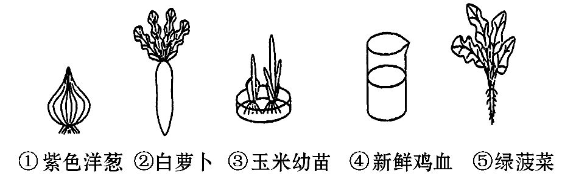
(1)用上述材料做观察质壁分离实验，应选择的最佳实验材料是________________(填序号)。
(2)在观察质壁分离实验中，将取自同一材料同一区域的三个细胞分别放在A、B、C三种不同浓度的蔗糖溶液中，实验结果如下图所示，这三种蔗糖溶液的浓度由大到小依次是______>________>________。(用字母表示)
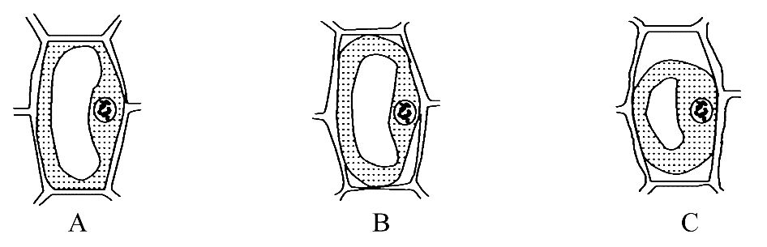
(3)将C图细胞放入__________中，细胞能由C图恢复成A图的状态，此过程称为______________________________。
【解析】(1)紫色洋葱鳞片叶的表皮细胞具有大液泡，在较高浓度的外界溶液中可以发生质壁分离，紫色液泡便于观察。
(2)当蔗糖溶液浓度高于细胞液浓度时，细胞渗透失水，会导致质壁分离，而且蔗糖溶液浓度越高，细胞失水越多，质壁分离越明显；当蔗糖溶液浓度不高于细胞液浓度时，细胞不会发生质壁分离。据图可知，蔗糖溶液浓度的大小关系是C>B>A。
(3)发生质壁分离的活细胞放入清水中后，细胞会发生渗透吸水，最终完成质壁分离复原。
答案：(1)① (2)C B A
(3)清水 质壁分离复原
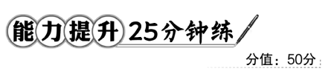
一、选择题(共5小题，每小题6分，共30分)
1.某种植物细胞的正常形态和在浓度为m的淡盐水中的形态如下图所示。以下能够正确反映细胞由正常形态转变为淡盐水中形态的过程中水分子进出细胞情况的是(说明：图中箭头表示水分子的运动方向，箭头的多少表示进出细胞水分子的数目)( )
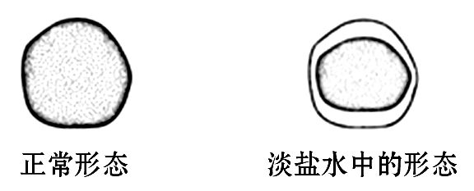
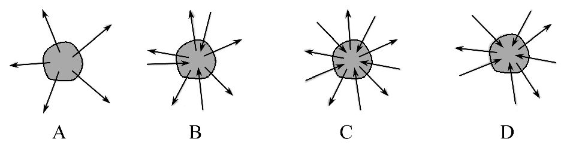
【解析】选B。由图可知，细胞在淡盐水中发生质壁分离，在细胞发生质壁分离的过程中，水分子有出细胞的，也有进细胞的，单位时间单位面积上，出细胞的水分子数多于进细胞的水分子数，导致细胞失水。
2. 在对“植物细胞的吸水和失水”的实验结果进行分析时，小李提出“若细胞壁本身也相当于一层半透膜，实验结果是否相同”的问题，小王提出“若细胞壁的伸缩性与原生质层相同，实验结果是否相同”的问题。若假设均成立，则他们各自的实验结果与原实验结果( )
A.相同，相同 B.相同，不同
C.不同，相同 D.不同，不同
【解析】选B。质壁分离的根本原因是细胞失水，而原生质层的伸缩性比细胞壁的伸缩性大，引起了质壁分离。小李假设成立，则细胞失水时，原生质层收缩而细胞壁不能收缩，因而依然会出现质壁分离现象，实验结果相同；小王假设成立，则细胞失水时，原生质层与细胞壁几乎同等程度地收缩，因而不会出现质壁分离现象，实验结果不同，故B正确。
3.(2016·雅安高一检测)将n块(n>5)质量、体积相同并去皮的马铃薯块茎分别放在不同质量浓度的蔗糖溶液中，15 min后，取出并测量马铃薯块茎的质量，并根据测量结果制成直角坐标图。在图中，你认为能表示本实验结果的是( )
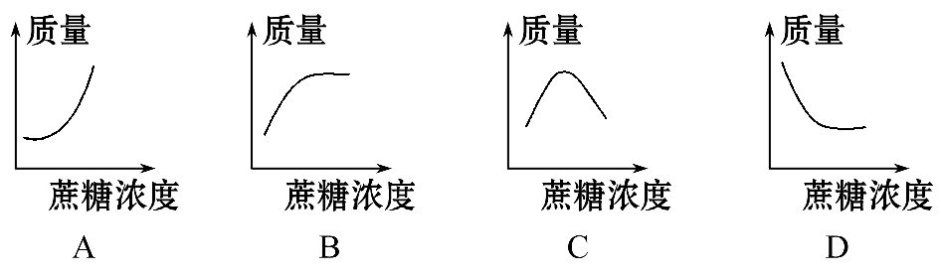
【解析】选D。根据题意和图示分析可知，将n块(n>5)质量、体积相同并去皮的马铃薯块茎分别放在不同质量浓度的蔗糖溶液中，随着蔗糖溶液浓度的增大，细胞失水会变多，所以马铃薯块茎的质量会变小。
【补偿训练】
(2015·福州高一检测)在植物细胞质壁分离复原过程中，能正确表达细胞吸水速率变化过程的是( )
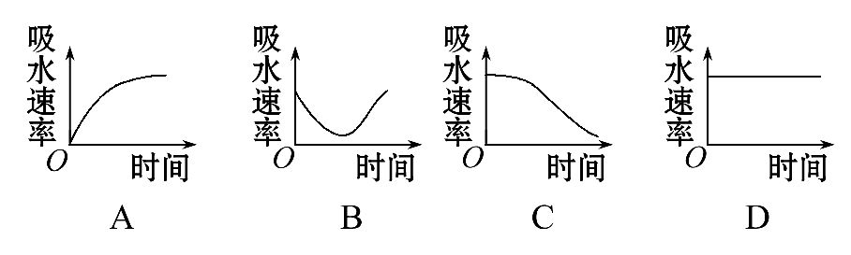
【解析】选C。随着质壁分离复原的进行，细胞液由于吸水，浓度逐渐降低，与外界溶液的浓度差越来越小，吸水速率逐渐变慢。
4.(2016·长沙高一检测)用相同的完全培养液，在相同条件下分别培养水稻和番茄幼苗。在二者的吸水率几乎相同的情况下，72 h后原培养液中部分离子浓度发生了如下表所示的变化(表中数据为72 h后溶液中部分离子浓度占实验开始时的百分比)。分析下表不能得出的结论是( )
 | K⁺ | Mg²⁺ | Ca²⁺ | Si
水稻 | 17.0 | 105.0 | 117.0 | 19.5
番茄 | 19.1 | 85.0 | 59.6 | 118.0
A.不同植物对同一离子的需求量是不同的
B.与番茄相比，水稻对Si需求量大，对Ca²⁺需求量小
C.不同植物根尖细胞膜上载体的种类和数量是不同的
D.植物对各种离子的吸收速率与溶液中离子的浓度有关
【解析】选D。通过观察表格数据，发现不同植物对同一种离子的吸收量是不同的；与番茄相比，水稻对Si需求量大，对Ca²⁺需求量小；不同植物对同一种离子吸收量有差别，这与植物根尖细胞膜上载体的种类和数量有关；表格中没有提供离子的浓度，故不能确定植物对各种离子的吸收速率与溶液中离子浓度的关系。
5.以紫色洋葱鳞片叶为材料进行细胞质壁分离和复原的实验，原生质层长度和细胞长度分别用X和Y表示(如图)，在处理时间相同的前提下，下列说法不正确的是(多选)( )
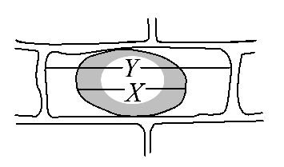
A.X/Y值大小取决于细胞吸水和失水的多少
B.同一细胞用不同浓度蔗糖溶液处理，X/Y值越大，则所用蔗糖溶液浓度越高
C.不同细胞用相同浓度蔗糖溶液处理，X/Y值越小，则越易复原
D.不同细胞用相同浓度蔗糖溶液处理，X/Y值越大，则细胞的正常细胞液浓度越高
【解析】选B、C。X/Y值的变化中，Y值基本不变，主要取决于X的大小，X的变化主要取决于细胞的吸水或者失水多少，A正确；同一细胞用不同浓度蔗糖溶液处理，X/Y值越大，表示失水越少，所用蔗糖溶液浓度越低，B错误；不同细胞用相同浓度蔗糖溶液处理，X/Y值越小，表示失水越多，越不易复原，故C错误；而X/Y值越大，表示该细胞失水越少，则该细胞的正常细胞液浓度越高，故D正确。
【补偿训练】
下表是一组用新鲜洋葱表皮进行的实验处理和结果，请分析回答：
实验分析 | 处理方法 | 实验结果
第1组 | ①将材料置于0.3 g/mL蔗糖溶液中 | ①发生质壁分离
第1组 | ②然后将材料移至蒸馏水中 | ②发生质壁分离复原
第2组 | ③将材料置于0.6 g/mL蔗糖溶液中 | ③迅速发生质壁分离
第2组 | ④然后将材料移到蒸馏水中 | ④质壁分离不能复原
第3组 | ⑤将材料置于0.07 g/mL尿素溶液中 | ⑤开始发生质壁分离，然后逐渐自动复原
第4组 | ⑥将材料放在100℃热水中3 min后取出，重复第1组实验 | ⑥不发生质壁分离
(1)洋葱表皮细胞在第1、2、3组实验中均发生了质壁分离现象，其内部结构基础和外在条件分别是_________________________________________________
___________________________________________________________________
__________________________________________________________________。
(2)比较第1组和第2组实验结果的差异，说明_________________________。
(3)比较第1组和第3组实验结果，出现实验结果差异性的原因是_________。
(4)比较第1组和第4组实验结果，出现实验结果差异性的原因是_________。
【解析】(1)植物细胞能发生质壁分离现象，其内部结构基础是具有大的液泡，构成原生质层；外在条件是原生质层内外两种溶液存在浓度差。(2)第1组和第2组所用的蔗糖溶液浓度不同，所以发生质壁分离的速率不同，且复原情况也不一样，说明高浓度溶液加快质壁分离现象的出现，但由于浓度太高易引起细胞过度失水，导致细胞死亡，使质壁分离复原不能发生。(3)第1组和第3组所用的外界溶液不同，出现实验结果差异性的原因是尿素是可以被细胞主动吸收的小分子物质，随着尿素分子不断地进入细胞内部，当细胞内溶液浓度高于外界溶液时细胞就会吸水，质壁分离自动复原。(4)由于第4组将材料置于100℃热水中3 min，高温易造成细胞死亡，使原生质层的选择透过性丧失，因而细胞不能发生质壁分离。
答案：(1)内部结构基础是有原生质层；外在条件是原生质层内外两种溶液存在浓度差
(2)高浓度的溶液加快质壁分离现象的出现，但由于浓度太高易引起细胞过度失水，导致细胞死亡，使质壁分离复原不能发生
(3)尿素是可以被细胞吸收的小分子物质，随着尿素分子不断进入细胞内部，当细胞内外溶液浓度趋于一致时，质壁分离就自动复原
(4)高温使细胞死亡，死亡的细胞原生质层失去选择透过性，不能发生质壁分离
二、非选择题(共20分)
6.请回答下列问题：
(1)将同一植物细胞依次浸在蒸馏水、0.3 mol/L的蔗糖溶液和0.4 mol/L的KNO₃溶液中，测得细胞的体积随时间的变化曲线如图所示：
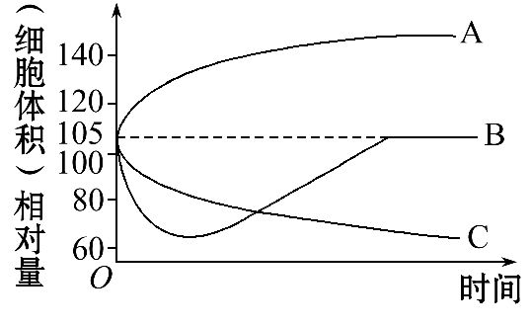
①曲线A、B、C分别代表细胞所处的溶液是______________________________
__________________________________。
②达到平衡后，____________溶液中细胞的细胞液浓度最大。
(2)下图是某生物课外小组在观察植物细胞质壁分离和复原实验时所观察到的几幅照片，请结合所学的知识，分析下图并回答问题：
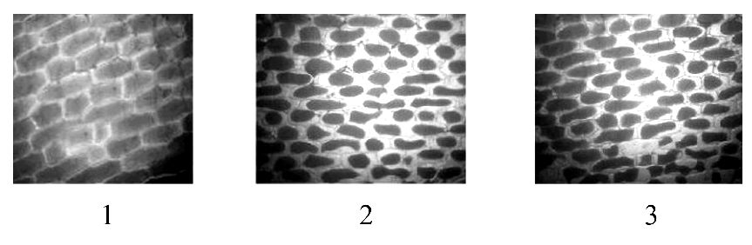
①发生质壁分离后，__________处理，可以使已经质壁分离的植物细胞发生质壁分离复原。
②上述几幅图中所示的是同一组织的细胞，此时细胞液的浓度最大的是__________(用上图中的数字表示)中的细胞。
【解析】(1)在题目所给的几种溶液中，只有处于蒸馏水中时细胞会吸水胀大，故A是蒸馏水；在0.3 mol/L的蔗糖溶液中，由于蔗糖是大分子，不会透过原生质层进入液泡中，又比细胞液的浓度大，因此细胞失水发生质壁分离，所以C是蔗糖溶液；在0.4 mol/L的KNO₃溶液中，开始发生质壁分离，后由于细胞吸收钾离子和硝酸根离子，使细胞液的浓度增大，细胞会渗透吸水，发生质壁分离复原，所以B是KNO₃溶液；当达到平衡后，处于蔗糖溶液中的细胞，因失水最多而导致细胞液浓度最大。
(2)发生质壁分离后，用蒸馏水处理，细胞吸水，则发生质壁分离复原。图中2质壁分离的程度最大，细胞液的浓度也最大。
答案：(1)①蒸馏水、KNO₃溶液、蔗糖溶液
②蔗糖
(2)①加入蒸馏水 ②2
【互动探究】若上题(2)中的1、2、3放在同一浓度的外界溶液中，一段时间后细胞状态如图中所示，比较三者初始的细胞液浓度关系。
提示：1>3>2。
关闭Word文档返回原板块

